Data: 26.09.2025
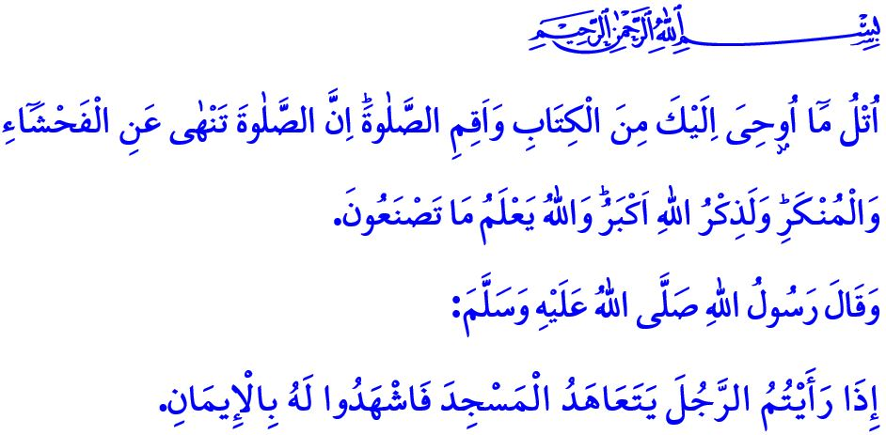
IL NOSTRO PROFETA (PBSL), LA MOSCHEA E LA PREGHIERA
Onorevoli Musulmani!
Uno dei principi fondamentali della nostra sublime religione, l’Islam, è la preghiera. La preghiera è un atto di culto che l’Onnipotente Signore ha comandato a tutti i profeti e alle loro comunità. La preghiera è il pilastro della religione, il Miraj del credente, il riflesso della fede nella vita. È la manifestazione della serenità, della sottomissione e della servitù. La preghiera compiuta rispettando i suoi elementi, le sue condizioni e le sue maniere; educa il nostro nafs. Aggiunge benedizione alla nostra vita. Dona pace alle nostre case. Ci protegge dall’avidità e dall’ostentazione mondana. Rinfresca le nostre anime stanche. Insegna la pazienza di fronte alle difficoltà e afflizioni.
Cari Credenti!
La preghiera non non consiste solo in determinati movimenti; è una mappa che dirige la nostra vita e ci mantiene saldi sulla retta via. Infatti, all’inizio della preghiera, pronunciamo il Takbir di apertura e affermiamo che non c’è divinità all’infuori di Allah. Con il Qiyam dichiariamo che staremo dalla parte della verità e contro la falsità, e che non accetteremo mai l’oppressione e l’oppressore. Con la Qira’ah leggiamo il Corano e affermiamo che ne applicheremo i messaggi eterni in ogni ambito della nostra vita. Con il Ruku dichiariamo che non ci inchineremo davanti a nessun altro se non Allah. Con il Sujud giungiamo alla pace e alla gioia della nostra vicinanza al Signore. Attraverso il Salam trasmettiamo la sicurezza che nè dalla nostra mano nè dalla nostra parola verrà alcun male.
Onorevoli Musulmani!
Per il nostro amato Profeta (pbsl), la preghiera è un dovere del servitù che non viene mai abbandonato, nemmeno negli ultimi momenti della vita. Essi, negli ultimi giorni della sua vita, pur essendo molto malato, non rinunció alla preghiera in congregazione e, sebbene con difficoltà, ri recó alla moschea per pregare. Il Messaggero di Allah (pbsl) considerava la preghiera come uno scudo; iniziava la sua giornata con la preghiera dell’alba, alla quale gli angeli sono testimoni, e disse: “Chiunque compia la preghiera del mattino è sotto la protezione di Allah.”. Considerava l’abbandono di una sola preghiera, equivale alla perdita del mondo e di tutto ciò che contiene, e avvertì: “Chi non compie la preghiera del pomeriggio è come se avesse perso la sua famiglia e i suoi beni.”. Il Messaggero di Allah (pbsl) iniziava la sua giornata con la benedizione della preghiera dell’alba e la concludeva con la serenità della preghiera della notte. Egli disse:“Se le persone sapessero quale ricompensa vi è nella preghiera del mattino e della notte, si recherebbero alla moschea anche striscinando.”
Cari Credenti!
Nella vita del nostro amato Profeta (pbsl), la preghiera è un atto di devozione che mantiene vivo il legame tra il servo e Allah, mentre le moschee sono i luoghi benedetti in cui questa devozione prende vita. Il Messaggero di Allah (pbsl) disse: “Se vedete una persona recarsi regolarmente alla moschea per pregare, testimoniate la sua fede!” Con queste parole, considerò la preghiera e la moschea come due parti inseparabili di un tutto, e le ritenne segni della fede. Le moschee, infatti, sono la casa di Allah, una diramazione della Kaaba, il cuore delle nostre città, il fondamento della nostra civiltà e luoghi sacri che garantiscono pace e serenità. Sono luoghi di scienza, saggezza e conoscenza spirituale, dove ci uniamo fianco a fianco nella serenità, rafforziamo la nostra fratellanza e abbelliamo la nostra vita con informazioni corrette e autentiche.
Cari Musulmani!
Moschee e preghiere offrono all’essere umano di oggi, stretto nella morsa del piacere, della velocità, del consumo e della solitudine; l’opportunità di respirare, trovare tranquillità e ritrovare la pace. Contribuiscono alla pace sociale. Donano identità e carattere ai nostri bambini e giovani, instillando in loro un senso di responsabilità. Li proteggono da abitudini dannose e ideologie distruttive, rendendoli utili alle loro famiglie, alla società e all’umanità. Pertanto, rispondendo all’ordine del nostro Eccelso Signore, nel versetto:
وَأْمُرْ اَهْلَكَ بِالصَّلٰوةِ وَاصْطَبِرْ عَلَيْهَاۜ لَا نَسْـَٔلُكَ رِزْقاًۜ نَحْنُ نَرْزُقُكَۜ وَالْعَاقِبَةُ لِلتَّقْوٰى
“Comanda la preghiera alla tua gente e assiduamente assolvila. Non ti chiediamo alcun nutrimento: siamo Noi a nutrirti! Il felice esito è nel timore di Allah.” abituiamo le nostre famiglie alla preghiera con dolcezza, volti sorridenti e pazienza. Non allontaniamo i nostri figli e coloro che lavorano sotto la nostra protezione, dalla preghiera per paura del sostentamento. Non dimentichiamo che il Messaggero di Allah (pbsl), mentre andava alla preghiera del mattino, svegliava sua figlia, Nostra Madre Hazrat Fatima, e suo genero, Nostro Signore Hazrat Ali, per la preghiera. Non ignoriamo mai il fatto che il Profeta (pbsl), anche negli ultimi istanti della sua vita, avvertiva: “Prestate attenzione alla preghiera!”
Cari Credenti!
Ogni anno, il periodo tra il 1 e il 7 ottobre viene celebrato come la “Settimana delle Moschee e dei Addetti Religiosi”. Quest’anno, inshâAllah, celebreremo la nostra settimana con il tema “Il nostro Profeta (pbsl), la Moschea e la Preghiera”. Con questa occasione, auguro la misericordia di Allah a tutti i nostri addetti religiosi che hanno realizzato lo sviluppo spirituale della nostra cara nazione dal passato fino ad oggi, ai benefattori che hanno contribuito alla costruzione delle nostre moschee e a tutti i membri della comunità che sono passati all’aldilà; e auguro salute e benessere a coloro che sono ancora in vita.

Vorrei concludere il mio sermone con il quarantacinquesimo versetto della Sura Al-Ankabut: “Recita quello che ti è stato rivelato del Libro ed esegui l’orazione. In verità l’orazione preserva dalla turpitudine e da ciò che è riprovevole. Il ricordo di Allah è certo quanto ci sia di più grande. Allah conosce perfettamente quello che operate.”

Muslim, Mesajid, 262.
Buhari, Mevakitu's-salat, 14.
Buhari, Adhan, 9.
Tirmidhi, İman, 8.
Taha, 20/132.
Tirmidhi, Tafsir al-Qur’an, 33.
Ibn Majah, Jana’iz, 64.
Al-Ankabut, 29/45. Direzione Generale Dei Servizi Religiosi

